URL Handicap francais

Youtube
Guinée : Difficile insertion professionnelle des personnes en situation de handicap
2,674 views - May 23, 2018 - Droit Libre TV
https://www.youtube.com/watch?v=CZHY3bVBQSA

RFI - Vivre avec son handicap en Guinée: entre mendicité et exclusion
Grand reportage Podcast

http://www.rfi.fr/emission/20161202-guinee-handicap-violences-mendicite-exclusion-pauvrete

Vivre avec son handicap en Guinée: entre mendicité et exclusion
Par Coralie Pierret
Diffusion : vendredi 2 décembre 2016
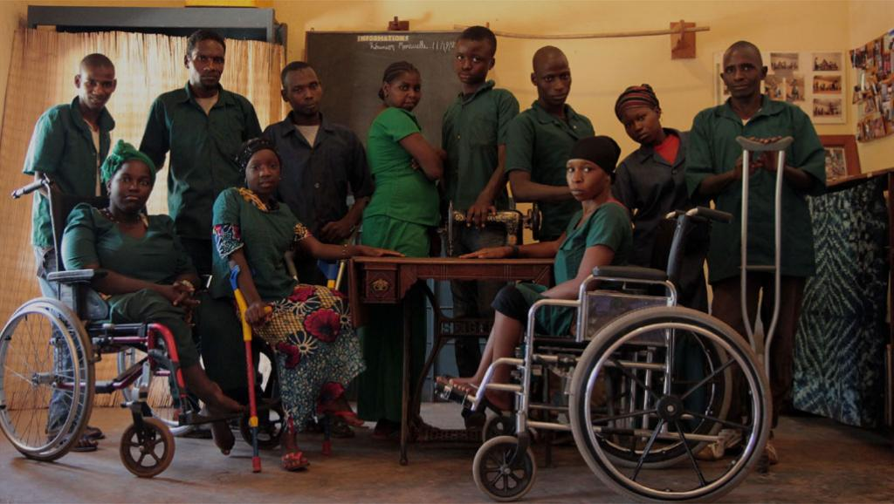

Les élèves du Centre Konkoure. © Fabien Olivier / Guinée Solidarité
Demain, le 3 décembre, est célébrée la Journée internationale des personnes handicapées. Selon l’ONG Human Rights Watch, un milliard de personnes sont handicapées dans le monde. Nombreuses sont celles qui subissent des violences et qui vivent dans la pauvreté. En Afrique de l’Ouest et, précisément en Guinée, les invalides sont souvent exclus de leur communauté et livrés à eux-mêmes.
En images
- 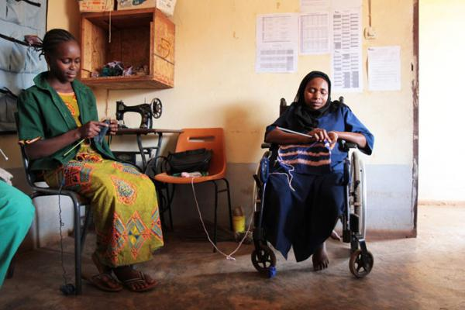
Formation layette au Centre Konkoure.
© Fabien Olivier / Guinée Solidarité
- 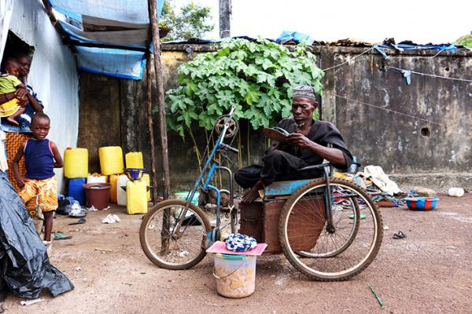
A la Cité Solidarité.
© Fabien Olivier / Guinée Solidarité
- 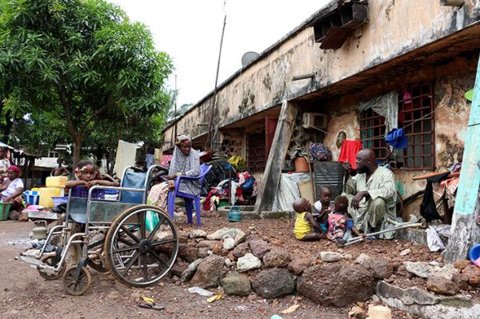
© Fabien Olivier / Guinée Solidarité
- 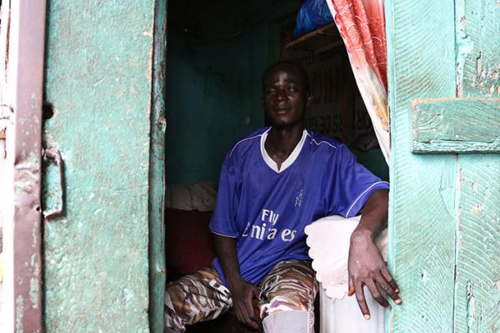
© Fabien Olivier / Guinée Solidarité
- 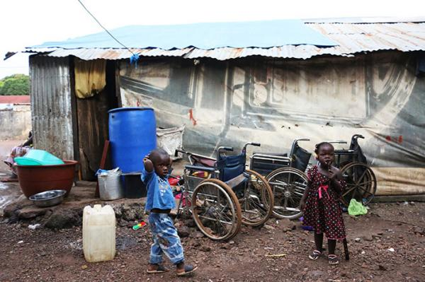
© Fabien Olivier / Guinée Solidarité
- 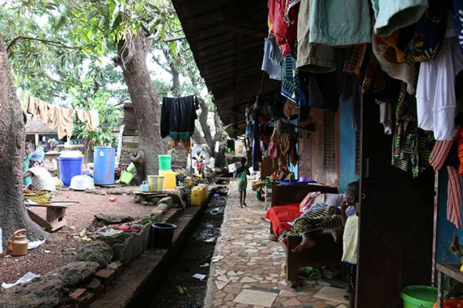
© Fabien Olivier / Guinée Solidarité
- 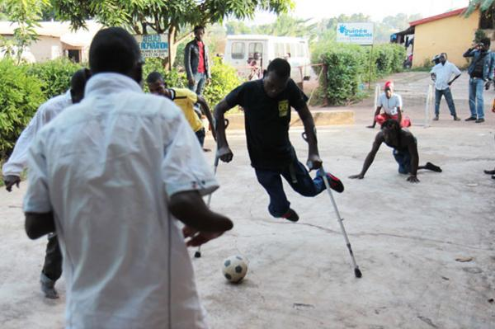
Activité sportive au Centre Konkoure.
© Fabien Olivier / Guinée Solidarité
Formation layette au Centre Konkoure.
© Fabien Olivier / Guinée Solidarité
A la Cité Solidarité.
© Fabien Olivier / Guinée Solidarité
- Previous
- Next
- 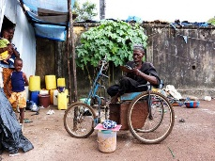
- 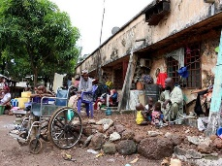
- 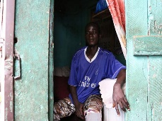
- 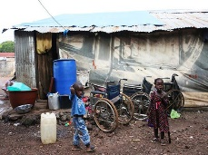
- 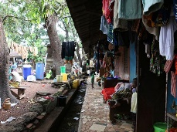
- 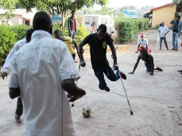
- 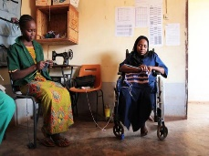

Sur le même sujet
- 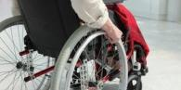

7 milliards de voisins
Mon enfant est handicapé : quelles conséquences sur la vie de famille ?
En savoir plus
- 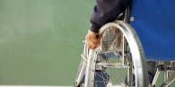

Priorité santé
Surmonter son handicap
En savoir plus

Journal d'Haïti et des Amériques
Handicapés en Haïti
En savoir plus
- 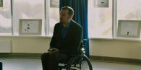

Le Conseil Santé
En quoi consiste la prise en charge médicale des personnes handicapées physiques?

Cairn – Handicap – empreinte culturelle
https://www.cairn.info/le-handicap-et-ses-empreintes-culturelles--9782749253688-page-53.htm#

En Guinée, le règne des croyances et des superstitions
Alioune Bah et Vitaly Tchirkov
Dans Le handicap et ses empreintes culturelles (2016), pages 53 à 66
format_quote Citer ou exporter Ajouter à ma bibliographie
- Article
- Plan
- Auteurs
- Sur un sujet proche
- Acheter
En Guinée, où plus de 40 % de la population vivent en-dessous du seuil de pauvreté absolu, dont 13 % à sa limite extrême, les conditions de vie sont très difficiles pour la plupart des habitants, mais ce sont les personnes en situation de handicap qui paient le plus lourd tribut. En dépit de la Déclaration universelle des droits de l’homme, qui affirme le « droit de tout individu, sans distinction de quelque sorte, au mariage, à la propriété, à l’égalité d’accès aux services publics, à la sécurité sociale, etc. », la grande majorité d’entre elles en sont privées et appartiennent aux couches sociales les plus précarisées et vulnérables. De même, les textes internationaux, telle la Convention relative aux droits des personnes handicapées signée par la Guinée dès 2007 et ratifiée un an plus tard, ne s’accompagnent généralement d’aucune mesure concrète.
Sur le plan culturel, les représentations du handicap et les pratiques correspondantes reposent sur une conception traditionnelle de l’homme et de la société. Elles sont principalement héritières de l’époque du royaume de Sosso au xii e siècle, dans la région de Koulikoro, située actuellement au Mali. Cette page de l’histoire, qui a accru son importance dans l’imaginaire populaire, est celle des connaissances ésotériques transmises lors des périodes initiatiques. L’adolescent, ayant grandi sous la protection de ses parents, qui est soumis à cette initiation a entendu parler des sorciers et de leur pouvoir de nuisance sans les avoir jamais rencontrés…

Guinéepeople Mr and Mrs Handicap
https://guineepeople.com/voici-les-gagnants-du-prix-miss-et-master-handicap-1ere-edition/
Voici les gagnants du prix Miss et Master handicap 1ère édition
Camus Momo10 février 2019 11:15 1
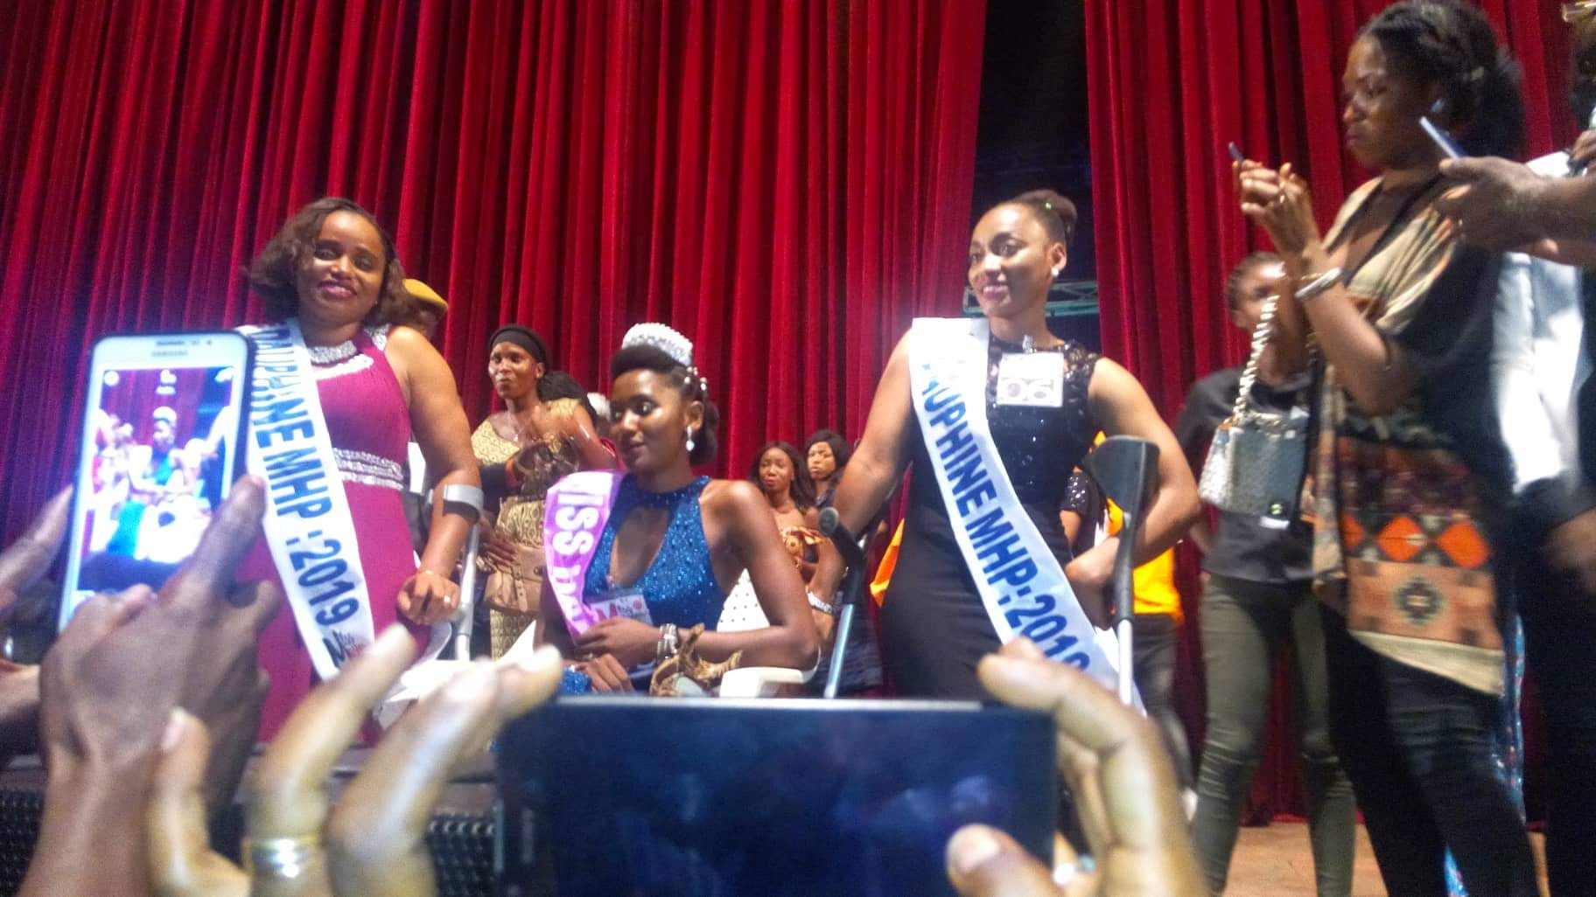La première édition du concours Miss et Master handicap s’est tenue hier samedi comme prévu au palais du peuple de conakry. Avec pour slogan “vivre avec son handicap sans complexe”. les participants à ce concours de beauté intellectuelle et physique ont débattu des thèmes liés à l’hadicap et les défis de la vie, une manière pour eux d’expliquer au public les causes de leur handicap qui ne sont toutes pas naturelles.
Les premières présentations ont été faites avec des tenues africaines cousues par des jeunes stylistes comme entre autres Bamba création de Sonfonia, MC création de Tanènè, et Etoo couture. La seconde sortie des miss et masters à été lumineuse grâce aux tenues de soirées portées pour montrer toutes leurs splendeurs.

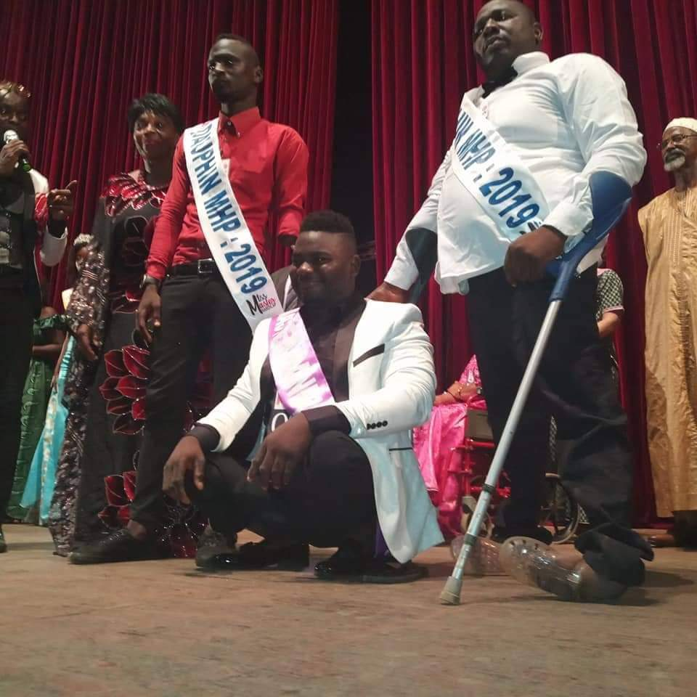Pour les membres du jury, les critères de choix des Miss, Masters, dauphins et dauphines sont basés sur la beauté physique et intellectuelle, le sourire, la démarche et la confiance en soi.
C’est désormais Bilguissa Balde diplômée en R.I qui porte la couronne de Miss handicap 2019 au côté du Master Sylla N’famoussa ( yorobo). Le Master sera accompagné dans sa tâche par Inapogui Pascal 2ème dauphin, et Samoura Moussa 1er dauphin .Bilguissa Baldé qui a un handicap au pied sera talonnée par Diallo Adama bella 2ème dauphine et Diallo Oumou Hawa 1ère dauphine.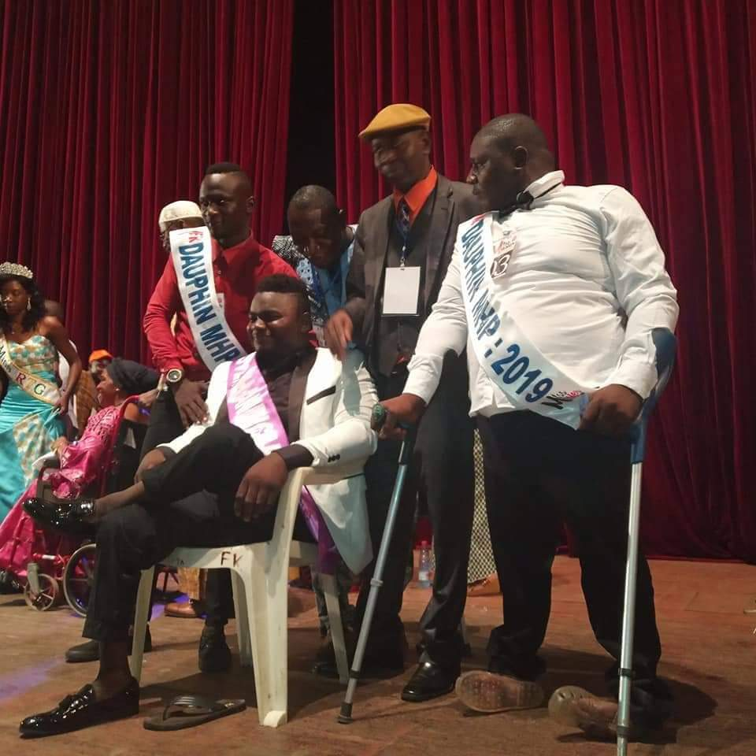
Ces ambassadeurs et ambassadrices auront désormais la lourde tâche de sensibiliser les personnes porteuses de handicap.
À noter que lors de la conférence de presse organisée en prélude de ce concours, les organisateurs ont précisé que leur souhait après cet évènement, sera de mettre en place des activités génératrices de revenus pour ces personnes en situation de mobité réduite.
Eva Didja Bamba

Guinée : les lois sur la protection des handicapés bafouées
http://guineeactuelle.com/guinee-les-lois-sur-la-protection-des-handicapes-bafouees
décembre 11, 2018
Partager
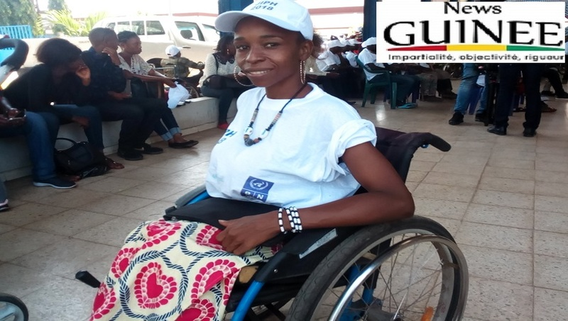
L a Guinée compte plus d’un million de personnes qui trainent un handicap, soit ils sont aveugles, sourds muets ou encore handicapés physiques. Peu d’entre eux parviennent à trouver un travail ou à exercer un métier pour subvenir à leur besoin. Ces personnes vulnérables deviennent souvent des mendiants à cause du manque de soutien financier et matériel.
En Guinée, les personnes handicapées sont souvent marginalisées, notamment en matière d’accès à l’éducation, à la santé, à un emploi, au loisir et même au niveau du transport public. Ces personnes sont le plus souvent contraintes à se livrer à la mendicité.
Cependant, il y en a d’autres parmi eux qui parviennent à se démarquer malgré leur handicap.
François Depavogui , fonctionnaire au ministère du plan souffre d’un handicap des membres inférieurs depuis l’enfance. Pour lui, être handicapé n’est pas une fin en soi.
« Le handicap ne met pas fin en ta capacité, il faut avoir conscience que tu es déjà né, tu dois subvenir à tes besoins, la famille et la société ont besoin de tes services. Quand tu as cette conscience-là en toi, tu pourras te battre, non seulement pour toi-même pour préserver ta dignité, mais aussi celle de ta famille » explique-t-il.
Aujourd’hui, François Dépavogui est le président de la fédération guinéenne des personnes handicapées(FEGUIPA). Cette ONG créée depuis 1993 regroupe 59 associations, coordonnées par 12 antennes régionales.
« Nous défendons les droits des personnes handicapées à tous les niveaux » indique le président de la FEGUIPA.
Victime de la poliomyélite depuis l’âge de trois ans, Barry Fatoumata Binta a lutté pour apprendre un métier afin de subvenir à ses besoins.
« Ce n’est pas facile d’être handicapé, moi j’ai mis en tête que je ne suis pas handicapé, je fais tout ce que je pourrais faire, c’est le courage. J’ai appris la couture au centre de Guinée solidarité à Mamou où j’ai fait 2 ans » a confié Fatoumata Binta, handicapée, mariée et mère d’une petite fille de 5 mois, ajoutant qu’elle est ‘’actuellement responsable de la boutique de Wakilarè.
« Je couds et je gère la boutique, ce n’est pas facile pour moi de m’occuper d’un bébé avec mon handicap» explique-t-elle.
Le projet ‘’Wakilarè’’ est une entreprise sociale qui lutte pour sortir les personnes handicapées de la mendicité. Cette entreprise a formé et engagé 7 personnes portant un handicap pour produire des articles en cuir et en tissu africain de qualité.
« Le mot Wakilarè veut dire courage en langue peulh, c’est pour que les personnes handicapées deviennent autonome, qu’ils deviennent des entrepreneurs, on a demandé ces personnes ce qu’ils veulent pour sortir de la mendicité , nous, on a choisi la cordonnerie ; wakilarè est créée en février 2016 avec juste deux personnes, aujourd’hui nous sommes au nombre de 7 dont une fille qui gère la boutique et les autres travaillent à l’atelier » rapporte Teinguiano Tamba Bernad, président de l’association ‘’wakilarè’’
Abandonné par sa mère à cause de son handicap, Teinguiano Tamba Bernard est passé par plusieurs étapes pour atteindre ce niveau.
« Je ne suis pas né handicapé, je crois que c’est la polio qui m’a rendu comme ça, j’ai décidé de me battre, j’ai étudié, pas profondément, mais je peux m’exprimer devant les gens et écrire mon nom. Je ne voulais pas être cordonnier, je voulais être responsable, mais par faute de moyens, je me suis arrêté au bac, j’ai fait ma formation au centre Nimba, j’ai même appris l’informatique par ce qu’on sait jamais» témoigné le président de l’association Wakilarè.
L’entreprise Wakilaré a besoin du soutien de l’Etat et des partenaires pour aider des mendiants portant un handicap à être autonome.
« Ce qui nous prend au cou actuellement, c’est comment trouver nos matériels, si tu dis à quelqu’un laisse la mendicité et vient travailler avec nous, il faut pouvoir le soutenir, avec la vente de Wakilarè, on n’arrive pas à les soutenir, on ne demande pas de l’argent, par ce qu’on lutte contre la mendicité, mais on peut être accompagné en matériel, notre objectif, c’est d’intégrer plusieurs personnes handicapées » a sollicité Bernard Tamba président de Wakilaré.
Point de vue mobilité, les handicapés sont aussi confrontés à d’énormes difficultés. C’est pourquoi, le président de la fédération guinéenne des personnes handicapées appelle à l’application des textes et loi en vigueur sur les droits des handicapés reconnus par les institutions internationales.
« Quand nous prenons la convention internationale sur le droit des handicapés éditée par les Nations Unies, la Guinée l’a ratifiée depuis 2008, il y’a la convention N0 159 sur l’emploi des personnes handicapées ratifiée en 1995, il y’a le plan national continental de la décennie des personnes handicapées, on dit décennie c’est dans 10 ans, ça doit finir en 2019 ; malheureusement chez nous ici, aucune mesure d’application de ces textes n’a été mise en place » a-t-il regretté
Suite aux nombreuses doléances des associations des personnes handicapées au prés du gouvernement, la loi portant protection et promotion des personnes handicapées a été adoptée le 15 mai 2O18 par les députés. Ce document déjà promulgué par le chef de l’Etat guinéen prend en compte toutes les préoccupations des personnes vivant avec un handicap.
Nantady Camara

ASSOCIATION - ASSOCIATION DE SOLIDARITE FRANCE -GUINEE
https://wombere.wixsite.com/wombere/handicapable-guine

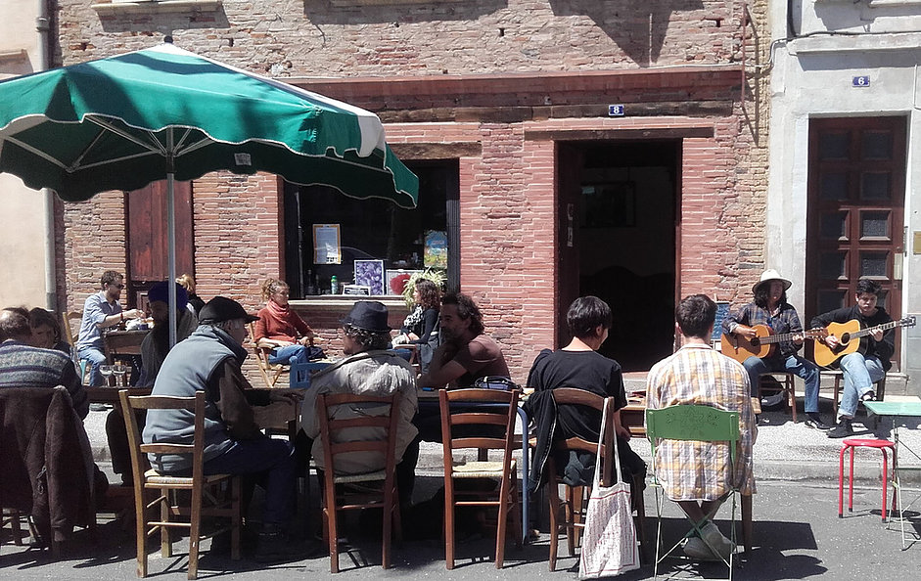
Populaire-1

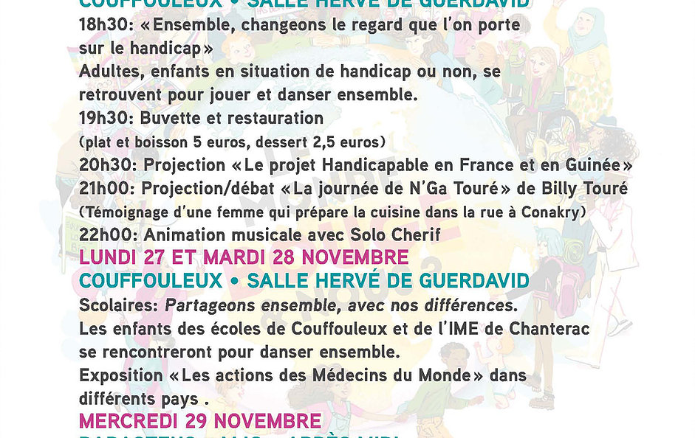

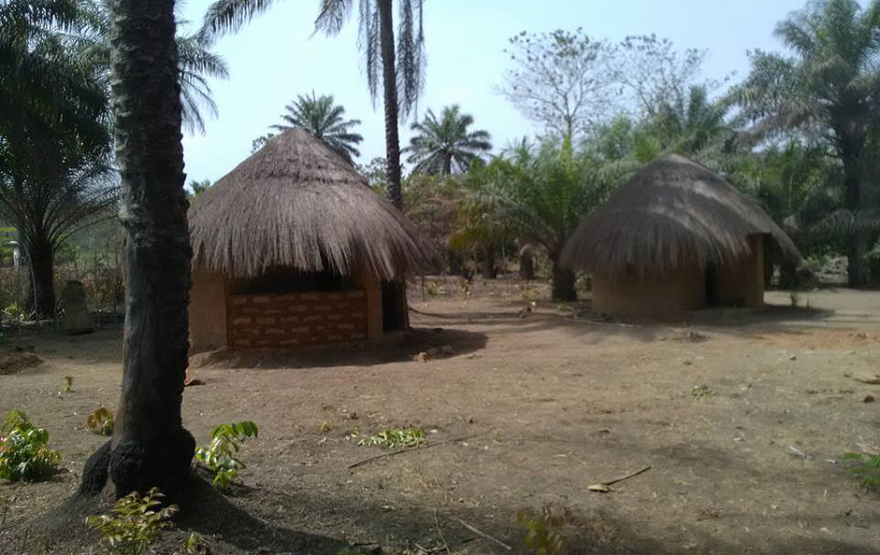

1/8

La troupe Handicapable est venue en France du 05 novembre au 08 décembre 2015,

pendant le mois de l'économie solidaire

et de la semaine de la solidarité Internationale.

Le projet Handicapable a été initialisé à Conakry, en République de Guinée.

Dans le cadre de ce projet l'association Wombere mène des
actions aussi bien en France qu'en Guinée.
Le projet vise à créer du lien entre les deux cultures.
Le fil conducteur de cette aventure humaine est le tournage du documentaire «Handicapable» par Billy Touré
en Guinée et Laurent chevalier en France.
Aujourd'hui en Guinée Conakry le projet vise à la professionnalisation d'artistes ayant un handicap moteur et
à la sensibilisation au handicap. La troupe Handicapable est ainsi née.
Les 14 artistes qui la composent sont originaires de 3 groupes ethniques Guinéens différents: les sousous, les
malenkés et les peuls. Elle se compose de 6 musiciens et de 8 danseurs.
Dans les rues de Guinée il n'est pas rare de voir des personnes en situation de handicap moteur dans les rues,
la troupe d'artistes démontrent à travers leur art que le regard sur le handicap peut/doit changer.
La mise en place d'une résidence d'artistes située à 40km de la capitale facilite la formation de la troupe.
Les artistes, les 2 formateurs et la cuisinère sont logés sur place. Leur quotidien est rythmé par les 2 répétitions
journalières durant lesquelles ils répètent le spectacle «handicap'art» qu'ils donnent en représentations.
Le spectacle composé de rythmes traditionnels Guinéens (djembé, doundoumba et kryn) raconte le quotidien
parfois difficile des personnes en situation de handicap en Guinée. Ils content la faim, le rejet et la différence
avec humour et délicatesse à travers des saynètes théâtrales, des morceaux traditionnels et des arrangements.

La troupe Handicapable mène également des actions de sensibilisation dans les écoles Guinéenes.
Une discussion sur le handicap est organisée entre les élèves et une intervenante des clubs unesco, avec comme
supports, un flyer de sensibilsation et un dvd traitant du handicap en france.
Dans un second temps, les artistes présentent des extraits du spectacle «Handicap'art» puis la rencontre se fait.
Quand le spectacle prends fin les enfants tout d'abord interpellés sont émerveillés des capacités des artistes,
c'est une réelle prise de conscience.

Wombéré organise une tournée française du spectacle Handicap'Art.
En France dans l'attente de cette rencontre l'Association Wombéré organise des séances skype entre a troupe d'artistes et le public. L'expérience de la différence est ainsi partagée malgré 5000km qui les séparent.
C'est les prémices d'une rencontre qui bouleverse les frontières.
Dans les établissements spécialisés, l'association organise des ateliers de pratique artistique
(danse, chant, percussions) durant lesquels un autre mode de communication devient possible.
Au programme : Rencontres, débats, ateliers pédagogiques
de pratique artistique auprès de personnes en situation de handicap, dans des établissements scolaires et
périscolaires, des MJC, des camps de vacances.
Organisation de spectacles et soirées de Gala regroupant toutes les structures et particuliers partenaires du projet ainsi que du public.
Les actions seront filmées par l'équipe de vidéastes française en complément des images tournées en Guinée, dans l'objectif de réaliser le film documentaire retraçant e parcours des artistes et témoignant de la richesse des échanges de réciprocité.

Etablissements médico-sociaux, établissements scolaires, ALSH,MJC, villages de vacances, associations, municipalités,organisateurs de concerts et festivals... ce projet n'est réalisable qu'avec notre implication à tous!
Animations et spectacles, ateliers de pratiques artistiques et ateliers de sensibilisation au handicap, une formule est adaptée à votre structure et à votre budget. N'hésitez pas à nous contacter.

En étant solidaire de ce projet, vous participez à une belle aventure humaine qui peut changer le regard porté sur le handicap.

La rencontre des artistes guinéens de la troupe Handicapable et des personnes résidant en France, adultes, enfants, est une expérience dont chacun gardera un souvenir fort en joie et en leçon de vie .

Ce projet est également l'objet de la réalisation d'un film documentaire retraçant le parcours des artistes et témoignant de la richesse des échanges de réciprocité. En rejoignant le projet Handicapable, devenez si vous le souhaitez participant du tournage.

Créons des ponts, favorisons la visibilité et le dynamisme des personnes en situation de handicap... le monde bouge, et vous?

*Le projet Handicapable bénéficie d'un accompagnement de la Région Midi Pyrénées dans le cadre de l'aide au développement

Observers - Handicapées madédiction taxis
https://observers.france24.com/fr/20180413-guinee-conakry-handicapes-malediction-taxis
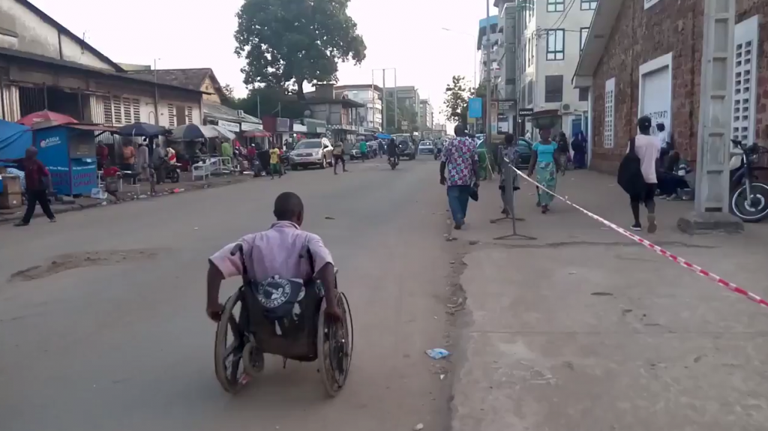
Capture d'écran de la vidéo ci-dessous, tournée par Fatoumata Chérif.
transport / Guinée - 13/04/2018

Les handicapés de Conakry : des "porte-malheurs" pour qui les taxis ne s'arrêtent pas

Devenez Observateur
Contribuer
Considérées comme une malédiction, les personnes handicapées de Conakry sont généralement condamnées à vivre entre elles et à mendier pour subvenir à leurs besoins. Le manque de transports publics empire leur condition, alors qu’elles sont déjà victimes d’exclusion sociale et qu’elles ne peuvent pas se déplacer seules. Sur place, notre Observatrice Fatoumata Chérif relate en images ces inégalités sur son compte Twitter.
Beaucoup considèrent les handicapés comme des sorciers ou des "portes-malheurs". Pour Fatoumata Chérif, activiste pour l'intégration et le développement durable, ces personnes sont souvent exclues des activités familiales et de leur communauté : "Cela les pousse à aller vivre dans la rue et à rejoindre d'autres personnes handicapées."
Les personnes handicapées étaient environ 21 600 en 2014 dans la capitale Conakry, selon les derniers chiffres de l'Institut national des statistiques guinéen.
"Être handicapé physique, mental ou visuel, c'est n'avoir aucune autonomie"
Depuis quelques années, l'État ne ne dispose plus de société de transports publics en raison de problèmes de gestion. C'est un problème institutionnel qui exclut automatiquement les handicapés, puisque même lorsqu'ils ont les moyens de prendre des taxis ou des bus, les chauffeurs ne s'arrêtent pas en pensant que ces personnes ne vont pas payer. En Guinée, l'image de la personne handicapée est systématiquement associée à celle du mendiant.
On déplore également l'état des routes et des trottoirs. Du matin au soir, certaines personnes sont obligées de rouler en fauteuil sur la route pour atteindre leur destination. Il n'y a aucune signalétique sonore pour les malvoyants et les personnes sourdes et muettes sont dans l'impossibilité d'appeler un taxi. Or ici, il faut crier pour les appeler. Ces personnes dépendent entièrement des personnes valides pour leurs déplacements. Et aucun système n'est mis en place pour permettre aux handicapés de se déplacer.

"Cela pose également des problèmes de sécurité"
Le fait qu'il n'y ait pas de transports publics incite les enfants à entrer dans le véhicule de n'importe quel particulier sans connaître leur moralité. J'ai par exemple relayé l'image d'une dizaine d'enfants de l'école des sourds et muets concentrés sur un pick-up. De plus, avec toutes les histoires de viols et de kidnapping que l'on connaît, les sourds muets sont d'autant plus vulnérables qu'ils peuvent difficilement décrire ce qui leur est arrivé, puisque beaucoup de personnes handicapées sont analphabètes et peu de gens connaissent la langue des signes en Guinée.

"Des smartphones pour les aider ?"
À l'Assemblée, un projet de loi est en cours. Il devrait permettre aux personnes handicapées d'être identifiées et d'être prises en charge. Mais rien n'est fait pour le moment. Il y aurait pourtant de nombreuses initiatives simples qui permettraient d'améliorer les conditions de vies des personnes handicapées, à l'image de "Walikaré" le projet de Bernard Tinkanio qui emploie des personnes en fauteuil roulant dans sa cordonnerie. Une autre idée serait d'utiliser des smartphones pour que les enfant sourds et muets puissent communiquer avec les enfants valides.
transport / Guinée

Tamaouh - Guinée
https://tamaouh.com/
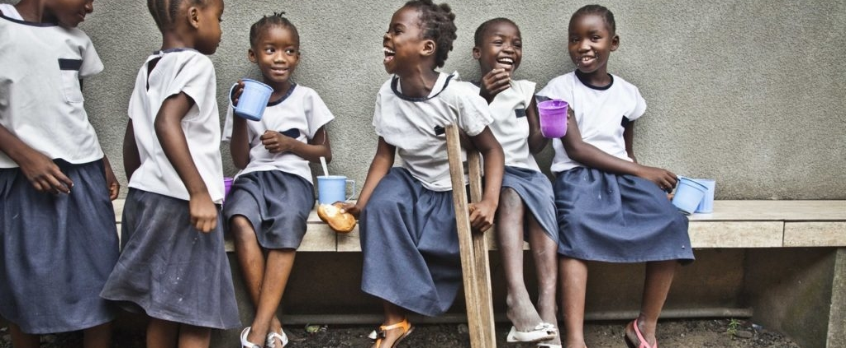

Plus de vingt-cinq millions d’Africains sont touchés par le handicap

Prenons en charge le handicap pour garantir l’avenir des oubliés
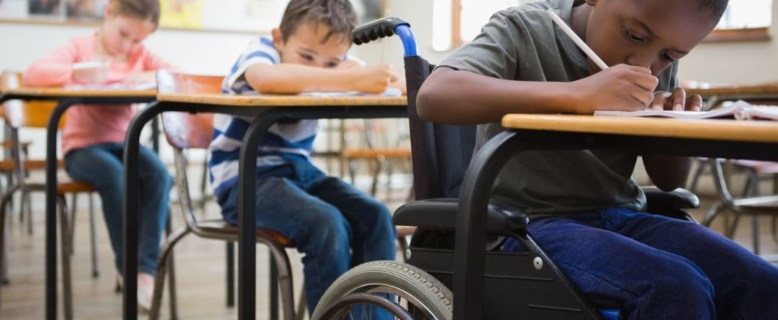

Mot de la présidente sur le projet Tamaouh
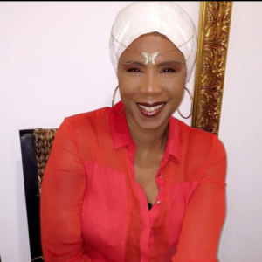Le projet Tamaouh a été créé, pour venir en aide aux handicapés d’Afrique quelle que soit la nature de leur handicap. Sous l’impulsion de sa Fondatrice et Présidente Fatou Mélanie Barry, originaire de Guinée Conakry, un pays d’Afrique de l’Ouest.
Jeune mariée, Fatou Mélanie Barry s’installe à Paris en 1976 pour y vivre avec sa famille. Au contact de la réalité de son pays d’adoption, la France, elle s’investit dans le domaine de la mode, du luxe et de la haute couture. Au hasard des rencontres, elle devient mannequin grâce au concours d’un photographe qui l’assiste dans ses débuts. Elle traverse alors une période professionnelle euphorique, au cours de laquelle tout lui sourit. De nombreuse agences et enseignes françaises font appel à son savoir-faire. En 1990, Fatou Mélanie BARRY évolue et décide de passer un CAP d’esthéticienne.
Elle souhaite aussi faire connaître la culture de son pays et les traditions africaines, en particulier dans le domaine de la gastronomie. Voilà pourquoi elle décide de consacrer son temps et ses moyens, à un projet de mise en place d’une chaine de restaurants africains dans la région parisienne. Elle ouvre ainsi son premier restaurant en 1995 (rue Duhemes dans le 18 éme), puis un second en 2000 (rue Jean Mermoz dans le 8ème), et enfin, en 2004, le troisième sur une surface de 200m² (place des Corolles à la Défense).
Après cette période fastueuse, Fatou va essuyer un très grave revers, elle est terrassée par la maladie. Sa vie ne tient alors qu’à un fil, le diagnostic médical est catastrophique et laisse peu d’espoir d’une guérison. Grâce au soutien des personnes qui l’ont entourée (médecins, famille, amis etc….), et aux qualités morales exceptionnelles dont elle a fait preuve à ce moment-là, Fatou guérit de la maladie, grâce à un combat personnel acharné. De graves lésions lui laissent néanmoins un handicap sur lequel elle doit toujours travailler aujourd’hui. Cette expérience réveille en elle la fibre humanitaire. En 2010, elle décide de créer, l’association Tamaouh qui signifie « Espoir », dont l’ambition est d’apporter aide, assistance et soutien aux personnes handicapées, dans les pays les moins avancés et plus spécifiquement en Guinée Conakry.
Aujourd’hui, Fatou souhaite partager cette belle aventure avec vous. Elle compte sur votre générosité, vos dons, vos aides et conseils, pour que Tamaouh, redonne l’espoir à ceux qui l’ont perdu un jour.
Mission
Tamaouh est une association française de solidarité internationale apolitique et non confessionnelle d’aide aux handicapés.

Handicap Guinée facebook
https://fr-fr.facebook.com/pages/category/Cause/Handicap-guinée-524724507563867/

Guinée solidarité – Provence
- Accueil
- Qui sommes nous ?
- Le Centre Konkouré
- Actualités
- Projet du Nouveau Centre
- Agir avec nous
- Nous contacter

GUINEE SOLIDARITE

Provence

A travers son action, GS Provence accompagne depuis 10 ans des jeunes guinéen(e)s en situation de handicap

pour leur permettre de (re)prendre confiance en eux et en leurs capacités.
Guinée Solidarité

Un engagement sur le long terme

Guinée Solidarité Provence (GSP) est l’une des 5 antennes de Guinée Solidarité qui se sont créées au fil des années grâce au dynamisme de bénévoles inspirés par l’activisme de Nadine Bari.
Guinée Solidarité Provence est une association française de solidarité internationale apolitique et non confessionnelle, fondée en 2000 par des ingénieurs ayant travaillés plusieurs années dans la ville de Fria en Guinée.
L’action de GSP débute avec l’organisation logistique de containers remplis de matériels destinés à des centaines de partenaires guinéens, agissant dans les domaines de l’éducation, de la santé, de la formation professionnelle et du handicap.
En 2006, les membres de l’association décident de donner de l’ampleur à leur engagement et lancent un projet durable et réfléchi en faveur des jeunes guinéens en situations de handicap.
C’est la naissance du Centre Konkouré.

LE CENTRE KONKOURÉ
En Guinée, comme dans la plupart des pays dits « en développement », les droits des personnes en situation de handicap ne sont pas toujours respectés et leurs conditions de vie sont extrêmement précaires.
De nombreuses familles rejettent leurs enfants touchés par la maladie ou un accident car ils ne peuvent pas travailler aux champs ou sur les chantiers, puiser de l’eau au puit ou porter des charges lourdes. En un (gros ?) mot, ils ne sont pas considérés comme productifs par la société.
Une effrayante majorité des personnes en situation de handicap se retrouve donc à la sortie des mosquées, des églises ou au bord de la route pour mendier.
Le Centre Konkouré est un lieu où les jeunes qui le souhaitent peuvent venir apprendre un métier auprès d’une équipe professionnelle et habituée aux spécificités liées au handicap. Nous soutenons les élèves pour qu’ils puissent prouver à leurs familles, à leurs voisins et avant tout à eux même, qu’ils sont capables d’être acteurs à part entière de la vie économique et sociale de leur pays.

Nos dernières

actualités
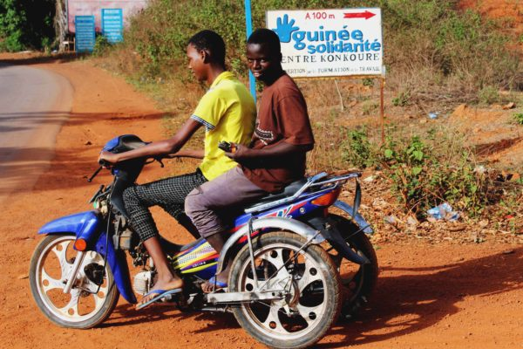

Autonomie et handicap: le scooter 3 roues
juin 17, 2018 By Fabien In Actualités No Comments
Les villes et les villages de Guinée sont très rarement pourvus de routes bitumées et de trottoirs, et les personnes porteuses de handicap sont mises à l’épreuve dans leurs déplacements quotidiens. Le fauteuil roulant n’est pas toujours adapté aux c...
Read More
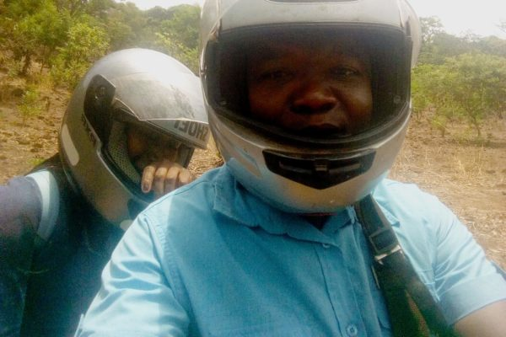

Le recrutement des élèves du Centre
mai 23, 2018 By Fabien In Actualités No Comments
Nos collègues chargés de rechercher des élèves, M. Camara et Mme Hassatou Bah, sont partis dans les sous-préfectures les plus éloignées de la région de Mamou pour visiter les familles des candidats. Chaque année, le Centre Konkouré organise un recrut...
Read More
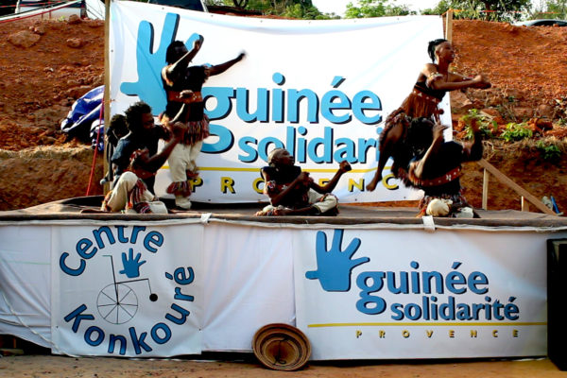

Konkouré en fête
février 1, 2018 By Fabien In Actualités No Comments
Au Portail, l’entrée se fait sous les deux drapeaux français et guinéen et une immense banderole « Centre Konkouré – Guinée-Solidarité Provence ». Devant, la baby-fétiche jaune. La sono donne déjà la musique d’accueil de toute l’é...
Read More
Load More Posts

Les objectifs du centre Konkouré

L’objectif général du projet est de participer à améliorer les conditions de vie des jeunes handicapés physique dans la région de Mamou
1
Permettre aux personnes handicapées physiques de la région de Mamou d’accéder à une formation
2
Favoriser l’accès au travail et à l’intégration sociale des jeunes en situation de handicap.
3
Participer à sensibiliser les familles et la population locale sur les capacités des personnes handicapées.
4

Participer à améliorer les conditions sanitaires liées au handicap des élèves du centre.

Les formations dispensées au Centre Konkouré

3 spécialités techniques

Le tronc commun

Spécialité mécanique

Spécialité couture

Spécialité layette

Alphabétisation

Préparation à la vie active

Stage chez un(e) professionnel(le)

Des activités pédagogiques et sportives
Théâtre, journal du centre, sensibilisations, recherche documentaire, sport, visites culturelles, jeux paralympiques de Mamou, journée internationale des personnes handicapées… Lire la suite

Un accompagnement sanitaire et socio-éducatif des élèves
Suivi social, bus scolaire, cantine, suivi sanitaire, accompagnement post formation… Lire la suite
- all
- Activités pédagogiques
- Couture
- Layette
- Mécanique
- Sensibilisation écologique
- Théatre
- Vie du centre
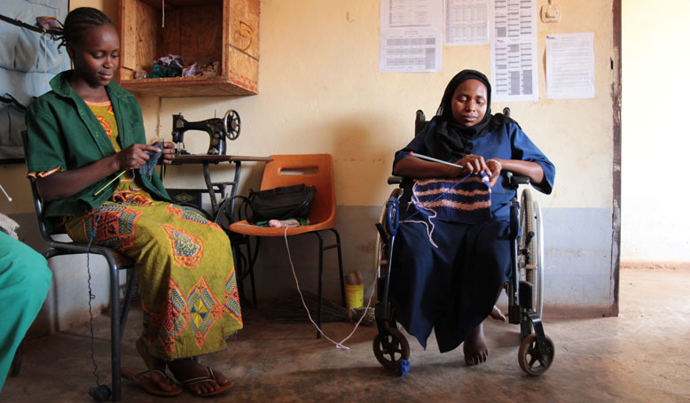

Layette
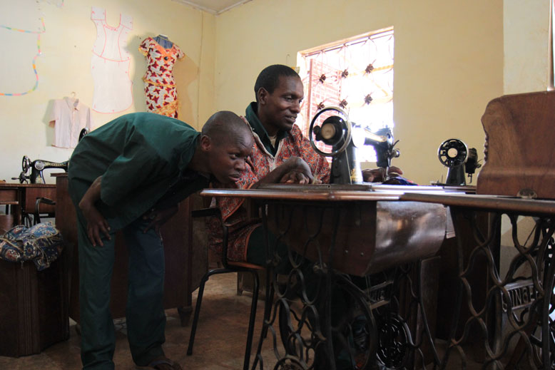

Couture homme
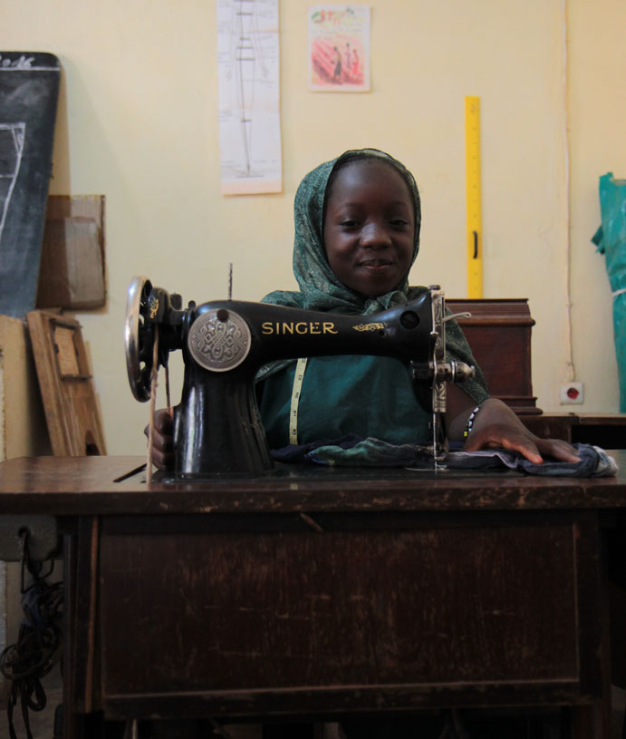

Couture
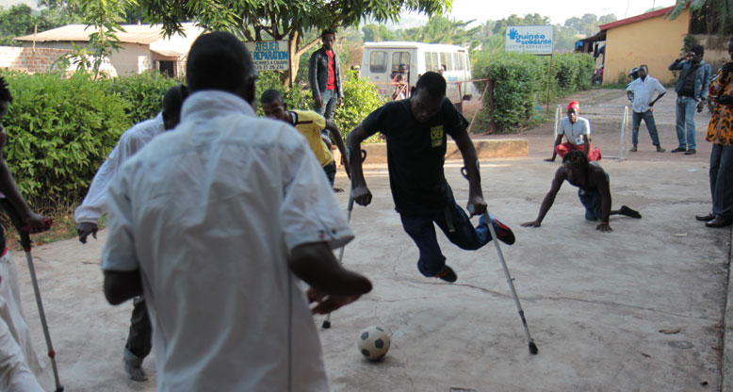

vie du centre
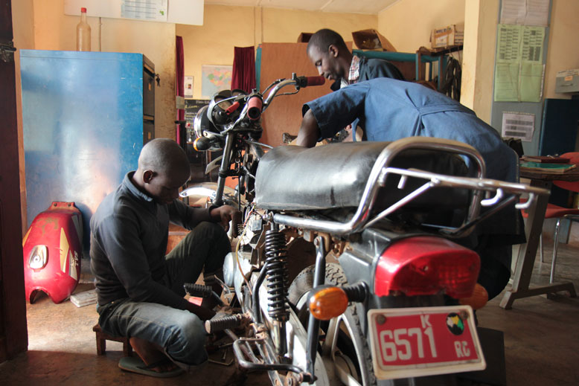

Mécanique
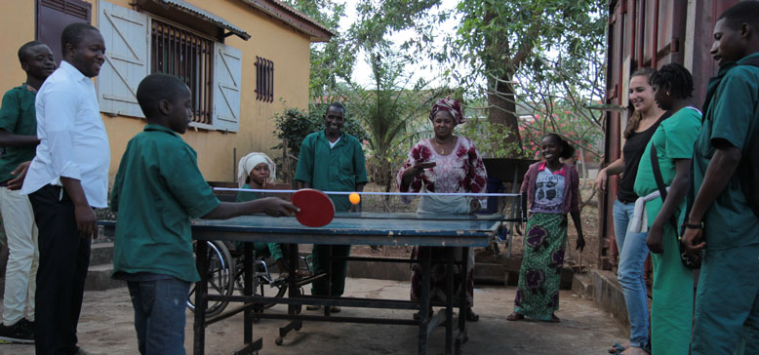

Activités pédagogiques
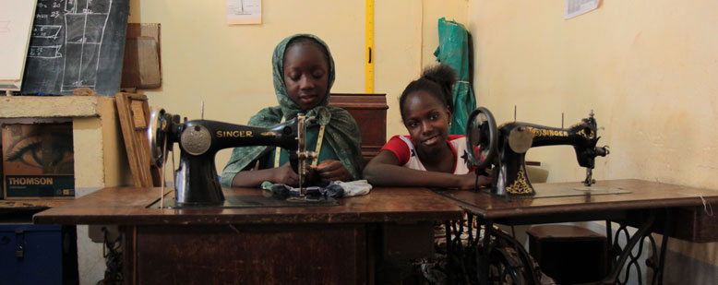

Couture femme
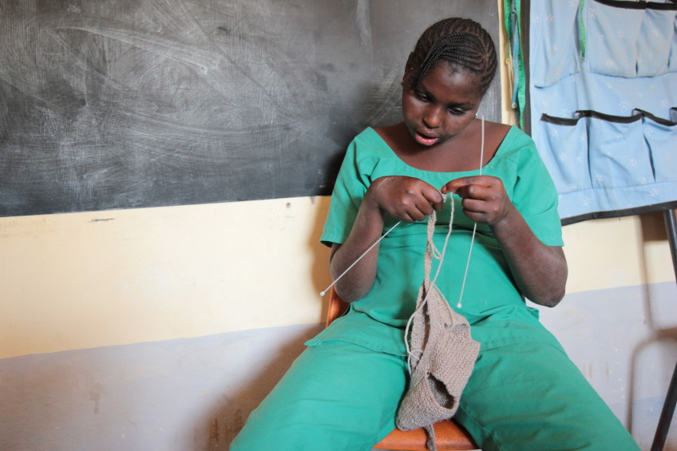

Layette femme
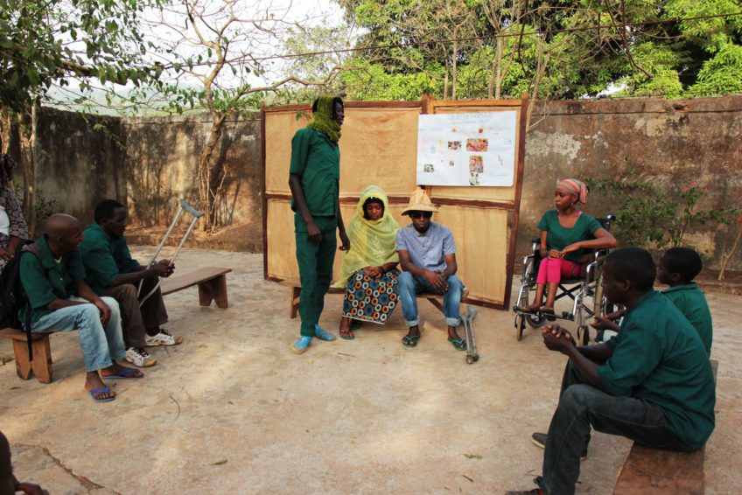

Théatre
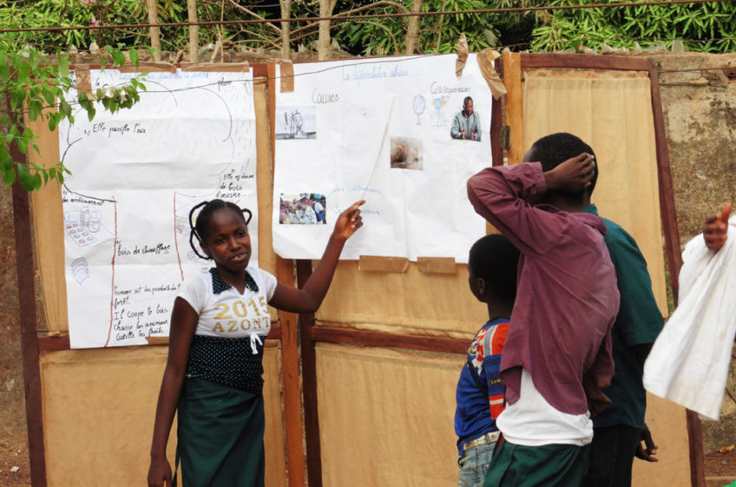

Sensibilisation à l’écologie
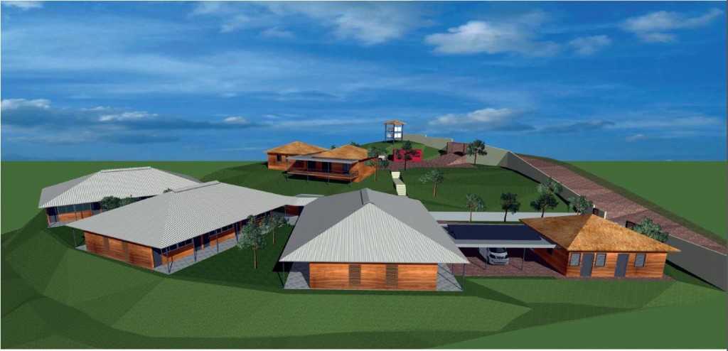
LE PROJET DU NOUVEAU CENTRE

En décembre 2016, le bail des locaux que nous louons depuis 10 ans expire. Le propriétaire ne souhaite plus le reconduire, préférant construire des commerces. Nous avons donc décidé d’acheter un terrain à Mamou et de créer un centre parfaitement adapté au contexte du handicap, nous permettant d’accueillir un plus grand nombre d’élèves. Le nouveau centre Konkouré sera bien évidement respectueux des normes internationales de sécurité et d’adaptation aux personnes en situation de handicap, mais aussi écologique. Ce projet de construction, unique en Guinée, représente un véritable défi… Nos élèves et les futures le méritent largement.

AIDEZ NOUS A RELEVER CE DÉFI

NOS PARTENAIRES

Parce que chacun peut apporter beaucoup à son niveau, Guinée Solidarité Provence s’inscrit dans une démarche partenariale au niveau local (associations de jeunesses de Mamou…), national (Ministères de l’Action Sociale…) et international (UNICEF…).
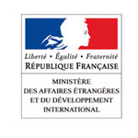
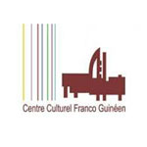
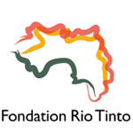
Guinée Solidarité Provence

CONTACTEZ-NOUS

Contact en Guinée :
Quartier Pétel
Km 3 route de Dalaba
MAMOU
Guinée Conakry
Téléphone :
(+224) 664.30.38.76
(+224) 662.34.77.93

Contact en France :
Guinée Solidarité Provence
2 allée des Argelas – Lotissement La Gavotte
13790 Châteauneuf le Rouge
Téléphone :
+33 (0)7 81 89 94 88
Haut du formulaire

Votre nom (obligatoire)
Votre email (obligatoire)
Sujet
Votre message
Bas du formulaire

Rejoignez nous
WordPress YouTube plugin

Abonnez-vous à notre newsletter
Haut du formulaire
E-mail *
Bas du formulaire

Contact en France
Guinée Solidarité Provence
2 allée des Argelas – Lotissement La Gavotte
13790 Châteauneuf le Rouge
Tél : +33 (0)7 81 89 94 88
Email : provence@guinee-solidarite.org

Contact en Guinée
Quartier Pétel Km 3 route de Dalaba MAMOU Guinée Conakry Tél : (+224) 664.30.38.76 (+224) 662.34.77.93
- Qui sommes nous ?
- Projet du Nouveau Centre
- Le Centre Konkouré
- Agir avec nous
- Mentions légales
© Guinée Solidarité Provence All Rights Reserved 2019 - Powered By WordPress
- Accueil
- Qui sommes nous ?
- Le Centre Konkouré
- Actualités
- Projet du Nouveau Centre
- Agir avec nous
- Nous contacter

L'actualité en Guinée

Guinée : la réinsertion des personnes handicapées
https://information.tv5monde.com/afrique/guinee-la-reinsertion-des-personnes-handicapees-274325
©TV5MONDE
04 déc 2018
Mise à jour 04.12.2018 à 17:12
par
Emmanuelle Godard

Une journée mondiale était dédiée ce mardi 3 décembre aux personnes handicapées. En Guinée, certaines font la mendicité dans les rues de la capitale. Mais d'autres ont rejoint une association où ils travaillent. Couture, tricot, cordonnerie et même musique et danse. Un moyen de contrer les préjugés. Reportage.
Il a fait cela toute sa vie... S'installer à un carrefour passant de la capitale pour mendier. Mamadou est né avec les deux pieds paralysés.
"Dieu n'a pas permis que j'obtienne le soutien du gouvernement d'abord, nous raconte Mamadou Sadio Baldé. Peut-être que ça se fera, qui sait. Mon fauteuil roulant, je l'ai eu grâce à ma belle famille. Il était destiné à un membre de la famille victime d'accident, mais il ne l'a pas utilisé. Alors il me l'a donné. Je gagne ma vie grâce aux dons que je reçois des passants. Mendier, c'est toute ma vie."
Comme lui, ils sont nombreux à ne vivre que de ça. Aucune aide de l'Etat n'est prévue pour les personnes handicapées. Une défaillance du système qu'Ibrahima tente de réparer depuis des années. Lui aussi est handicapé. En 2012, il monte une association : "Action pour le Futur des personnes handicapées de Guinée". Ici, couture, tricot, et cordonnerie sont au programme. De quoi gagner sa vie. Et créer du lien.
"Grâce à cette ONG, certains qui sont parmi nous aujourd'hui qui faisaient la mendicité avant mais qui ne font plus la mendicité, ne veulent plus voir un handicapé qui fait la mendicité", raconte Ibrahima Diané, président fondateur de AFHAG.

Stigmatisation au quotidien
Le travail est au coeur de son action. Comme une dizaine d'autres membres, Mama Camara, membre de l'association, a appris le tricot et la couture. "Je ne pouvais pas rester à la maison et ne rien faire, il faut apprendre quelque chose, car le handicap, c'est les pieds, pas la tête."
Elle regrette la stigmatisation dont elle est victime au quotidien malgré son métier de couturière. "Cette journée représente pour moi un jour de joie car ça a été décrété pour nous personnes handicapés, pour que nous aussi on ne se sentent pas écartées, raconte Ibrahima Diané."
Pour cette journée, répétition d'un spectacle, danse et percussion sont au programme. Tous ici espèrent un jour obtenir une aide concrète du gouvernement.
Au département de l'action sociale justement, des projets sont annoncés. Une loi vient d'être votée et promulgée contre les préjugés.
"Notre combat, c'est d'aider la société guinéenne à être consciente de ses droits, explique Mohamed Diaby, directeur national adjoint au ministère de l'Action sociale. Nous pensons que lorsque les gens vont être conscients de l'existence de ces droits, ils vont être enclins à accpeter et ce que nous recherchons."
Plus de 160 mille personnes vivent avec un handicap en Guinée. Très peu arrivent à s'insérer dans la société.
Emmanuelle Godard
Mise à jour 04.12.2018 à 17:12

Sur le même thème
- Crise politique en Guinée: prison ferme pour les instigateurs de la contestation anti-Condé
- Guinée : les législatives devront encore attendre
- Guinée : les fonds de lutte contre le VIH menacés
- Guinée : les oubliés du massacre du 28 septembre 2009
- En Guinée, la disparition du journaliste Chérif Diallo jamais élucidée [Le Mémo]

